Для изучения характера связи между принадлежностью препарата к определенному классу и значениями его дескрипторов был проведен многомерный классификационный анализ с использованием линейного дискриминантного анализа (ЛДА).
ЛДА обладает такими достоинствами, как эффективное разделение классов в линейном подпространстве, снижая размерность и уменьшая переобучение, а также предоставление четких вероятностей принадлежности к классам. Недостатки: метод строго предполагает нормальность распределения данных и равенство ковариационных матриц классов, а также плохо работает при нелинейных границах между классами.
До проведения классификации удаляли выбросы с помощью метода межквартильного размаха (IQR = 1,5) и проводили двухмерный корреляционный анализ, путем построения точечных диаграмм каждого дескриптора с всеми другими. Далее визуально определяли лучшие дескрипторы, которые наиболее полно дискриминировали классы. На рис.5а представлена визуализация точеченой диаграммы Asm₂₈₀ - Comp 2. Комбинация оптических параметров Asm₂₈₀ и вклада компонента 2 флуоресценции, отражающего вклад терригенного ОВ, показала визуально высокую разрешающую способность для классификации выборки образцов РОВ надшламовых вод, озера Байкал и ГВ различного происхождения.
Выбранные дескрипторы становились основой модели, и далее в модель добавляли остальные дескрипторы, путем перебора всех дескрипторов определяли лучшую модель по метрике средневзвешенной общей точности по всем классам, где точность - доля правильно классифицированных препаратов. Сами модели, функции построения и определения метрик построенных моделей были взяты из библиотеки Sklearn на Python. Классификацию проводили с разными наборами дескрипторов по источнику происхождения. Размеры классов приведены в таблице 1. Результаты ЛДА приведены в таблицах 2 и 3.
Таблица 1 Распределение препаратов по классам
Класс | К-во
Надшламовые воды | 67
Воды Байкала | 13
Лигносульфонаты | 7
Лигногуматы | 55
Угольные препараты | 4
Торфяные препараты | 13
Почвенные препараты | 10
Всего | 169
Таблица 2 Метрики точности и уравнения дискриминации по классам
Набор данных | Источник (класс)
Набор данных | Доля правильно классифицированных/Дискриминантная функция класса, (δₖ(x))
Набор данных | Надшламовые воды (ADOM)
Asm₂₈₀+Comp2 | 0.75 | -1.75*Comp2 -8.77*Asm₂₈₀ -3.12
Asm₂₈₀+Comp2+FIX | 0.93 | -12.29*Asm₂₈₀ +3.31*FIX -2.0703*Comp2 -3.83
Asm₂₈₀+РОУ+FIX+SUVA₂₅₄ | 0.87 | -0.89*РОУ -0.5802*Suva -9.47*Asm₂₈₀ +2.57*FIX -3.24
 | Воды Байкала
Asm₂₈₀+Comp2 | 1 | -4.96*Comp2 -15.20*Asm₂₈₀ -10.55
Asm₂₈₀+Comp2+FIX | 1 | -21.87*Asm₂₈₀ +6.27*FIX -5.56*Comp2 -13.03
Asm₂₈₀+РОУ+FIX+SUVA₂₅₄ | 1 | -3.33*РОУ -1.87*Suva -14.92*Asm₂₈₀ +4.30*FIX -10.93
 | Лигносульфонаты (Lst)
Asm₂₈₀+Comp2 | 0 | 8.27*Comp2 +49.43*Asm₂₈₀ -78.10
Asm₂₈₀+Comp2+FIX | 0 | 47.21*Asm₂₈₀ +2.09*FIX +8.07*Comp2 -78.39
Asm₂₈₀+РОУ+FIX+SUVA₂₅₄ | 0 | 3.58*РОУ +2.05*Suva +36.22*Asm₂₈₀ +4.88*FIX -70.39
 | Лигногуматы (Lg)
Asm₂₈₀+Comp2 | 0.92 | 2.51*Comp2 +13.69*Asm₂₈₀ -6.95
Asm₂₈₀+Comp2+FIX | 0.92 | +17.94*Asm₂₈₀ -3.99*FIX +2.89*Comp2 -7.90
Asm₂₈₀+РОУ+FIX+SUVA₂₅₄ | 0.92 | 1.49*РОУ +0.99*Suva +14.18*Asm₂₈₀ -2.94*FIX -7.24
 | Угольные препараты
Asm₂₈₀+Comp2 | 0.33 | +2.51*Comp2 -9.90*Asm₂₈₀ -12.35
Asm₂₈₀+Comp2+FIX | 0.5 | -3.44*Asm₂₈₀ -6.07*FIX +3.08*Comp2 -14.57
Asm₂₈₀+РОУ+FIX+SUVA₂₅₄ | 1 | 0.57*РОУ +0.82*Suva -8.12*Asm₂₈₀ -4.91*FIX -12.97
 | Торфяные препараты
Asm₂₈₀+Comp2 | 0 | 1.77*Comp2 -13.18*Asm₂₈₀ -7.86
Asm₂₈₀+Comp2+FIX | 0.33 | -10.79*Asm₂₈₀ -2.25*FIX -1.56*Comp2 -8.15
Asm₂₈₀+РОУ+FIX+SUVA₂₅₄ | 1 | -0.004*РОУ -0.45*Suva -8.25*Asm₂₈₀ -2.87*FIX -7.73
 | Почвенные препараты
Asm₂₈₀+Comp2 | 0 | 4.11*Comp2 -2.09*Asm₂₈₀ +118.94
Asm₂₈₀+Comp2+FIX | 0 | -7.77*Asm₂₈₀ +5.34*FIX -4.6178*Comp2 +125.88
Asm₂₈₀+РОУ+FIX+SUVA₂₅₄ | 1 | -0.51*РОУ -0.48*Suva -0.40*Asm₂₈₀ +3.81*FIX +112.52
Таблица 3 Метрики моделей в среднем
Модель | Средневзвешенная точность
Asm₂₈₀+Comp2 | 0.68
Asm₂₈₀+Comp2+FIX | 0.78
Asm₂₈₀+РОУ+FIX+SUVA₂₅₄ | 0.89

Как видно из полученных результатов, все они имеют неплохие средние точности классификации, однако модель, состоящая только из двух дескрипторов не распознает угольные, почвенные и торфяные препараты на фоне надшламовых вод. Модель, состоящая из 3 дескрипторов правильно определяет источник происхождения препаратов в случае Байкала и надшламовых вод в более чем 90% случаях, однако также не определяет правильно препараты природных ГВ. Модель из 4 дескрипторов, благодаря наличию SUVA₂₅₄ и содержания РОУ, лучше определяет класс природных ГВ и тем самым обладает большим значением средневзвешенной точности модели, но меньше определяет правильно надшламовые воды - 87% в сравнении с 93% у модели с тремя дескрипторами. Визуализация результатов ЛДА для модели из трех дескрипторов (Asm₂₈₀+Comp2+FIX) классификации в виде двумерной диаграммы в координатах компонентов позволила продемонстрировать отчётливое разделение трех классов из семи исследуемых препаратов: образцов надшламовых вод, фоновых вод озера Байкал и лигногуматов (Рис. 5б).
Рис. 5. (а) Классификационная диаграмма исследуемых классов РОВ и ГВ в координатах Asm₂₈₀–PARAFAC-комопнент 2; (б) Диаграмма распределения образцов в пространстве компонент ЛДА для модели с дескрипторами Asm₂₈₀+Comp2+FIX.
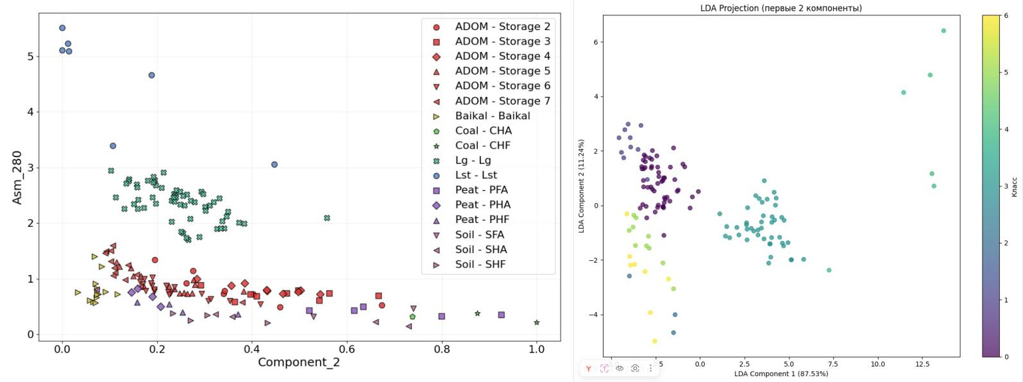
При этом РОВ надшламовых вод, показанные на графике темно-фиолетовым цветом, формируют плотный кластер в области отрицательных значений первой компоненты (ось X) и 0-2 второй компоненты (ось Y), что отражает их высокую спектральную однородность. Препараты вод озера Байкал, светло-фиолетового цвета, находятся на графике выше и левее надшламовых вод, и также представляют собой однородный кластер. Препараты ГВ, светло-зеленого, синего и желтого цветов, занимают нижнюю левую область графика с вариабельностью, соответствующей их химической гетерогенности. Образцы лигногуматов, темно-зеленого цвета, образуют чётко обособленный кластер в центральной части диаграммы, подтверждая их оптическое и структурное отличие от природных образцов. Препараты лигносульфата, находясь в верхнем правом углу диаграммы, обладают значимым отличием от всех остальных, однако все три модели ЛДА из-за своих ограничений - плохого распознавания нелинейных границ между классами - не может правильно определить класс препаратов лигносульфонатов.

